几何胜于对齐

排布密度而非朝向，是海上风电的主导可控发电杠杆

—— 基于全球 171 个真实海上风场的后验分析

数据口径：171 风场 / 17 国 / 2014–2024 逐时 ERA5
尾流模型：FLORIS v4.6 Gauss（主）+ Jensen + Cumulative Curl（验证）
机型：IEA 10MW 参考风机

摘要
海上风电场的排布设计——包括朝向、间距、构型和密度——是决定尾流损失和全场发电量的核心工程变量。然而，在气候非平稳性和海域空间约束的双重压力下，传统以历史风玫瑰为导向的排布优化面临两个关键问题：（1）在规划者真正可干预的杠杆中，朝向优化和几何优化各自能回收多少发电价值？（2）真实风场的排布几何（间距、密度）与理论最优之间存在多大差距？
本研究基于全球 171 个真实海上风电场、ERA5 逐时风场（2014–2024）和 FLORIS v4.6 尾流模型，通过三阶段分析回答上述问题。第一，对全部 171 场进行 0–170° 刚性旋转扫描（18 个角度），搜索历史最优朝向（S1），再与真实排布和范式排布在 2014–2024 真实气象下一同比对（S3）；第二，对 12 个代表性风场进行网格参数扫描和自由布局优化（POC），量化点阵优化可回收的 AEP 上限；第三，通过方差分解和构型统计，归因尾流损失的内因结构。
核心发现：（1）仅改变朝向几乎无效——历史最优朝向仅提升 AEP 0.92%（中位 0.28%），统计极显著但幅度极小；（2）改变排布几何则收益巨大——12 场点阵优化 POC 的 AEP 提升均值 +12.2%（中位 +6.2%），是朝向优化的 13–22 倍，且原本间距越密的场收益越大（极密场 > +40%）；（3）80% 的真实风场间距低于 5D 理论基准（中位仅 3.6D），范式 C（扩建型）中位仅 1.9D——这标识了巨大的未回收发电潜力；（4）方差分解显示，四类排布内因（密度、构型、规模、朝向失配）合计仅解释约 5% 的 AEP 方差，风资源的跨场差异才是绝对主导——但这恰恰说明，在给定的风资源条件下，排布几何是唯一可主动优化的设计杠杆。
本研究的核心贡献在于将海上风电排布优化的讨论从"风向对齐"拉回到"几何密度"这一真正的主导杠杆，并基于真实风场数据量化了两者的效应量级差异。建议新建风场将 SpacingD 提升至 5D 以上，存量极密风场（<3D）优先评估技改或智能偏航的可行性。

1. 引言与研究问题
海上风电场的设计涉及风资源、水深地形、航道保护区、电网接入等多重约束。在众多设计参数中，风机排布——包括主轴朝向、行列间距、网格构型和全场密度——是决定尾流损失的核心工程变量。已有三支文献各自独立发展：
风速/气候一支（Jung 2022, Lei 2023）将风视为标量风速，忽略尾流和排布效应；排布/尾流一支（Meyers & Meneveau 2012, Warder & Piggott 2024）用理想 5D 方阵在全球格网点制图，得出"风资源主导尾流损失，布局优化上限 6–7%"——但仅做理想方阵、不做真实排布归因；外部性/治理一支（Lundquist 2019, Kaffine & Worley 2010）将尾流作为负外部性讨论，但决策变量停留在投资量/产权/跨境走廊层面，未将排布几何作为可控治理杠杆。
三支文献的缝合处存在一个真空地带：在真实排布上，"密度 vs 朝向"谁主导可回收发电价值？本研究利用全球 171 个真实海上风场的完整排布坐标和 FLORIS 后验仿真，填补这一空白。核心研究问题有三：
(1) 真实海上风场的尾流损失有多强？其内因（密度、构型、规模、朝向失配）各贡献多少？
(2) 在可控杠杆中，调朝向（对风向优化）与调点阵（密度/间距），谁握着可回收的发电价值？
(3) 上述结果对风电场设计实践有何工程含义？

2. 数据与方法

2.1 数据体系
数据层 | 来源 | 覆盖范围 | 用途
风机点位坐标 | DeepOWT v2.25.1 (DLR) | 全球 15,106 台风机 + 500 座升压站, 2016Q1–2025Q1 | 空间聚类建场、排布形态分析
逐时风场 | ERA5 100m u/v (ECMWF CDS) | 2014–2024, 三区域(东亚/欧洲/美东), ~22 GB | FLORIS 逐时 AEP 核算
历史风场(日) | ERA5 100m u/v 逐日 12UTC | 1981–2010, 三区域 | S1 历史最优朝向搜索
全球水深 | GEBCO 2024 (15 arcsec) | 全球 | 海域约束分析
风机机型 | IEA 10MW 参考风机 | D=263m, H=150m, P=10MW | 统一尾流仿真

2.2 尾流仿真引擎
全部 AEP 核算使用 FLORIS v4.6，采用分箱预计算 + 逐时查表管线（廷显在任务二搭建，已通过旋转测试、打乱对照和精度自检审计）。主模型为 Gauss（velocity deficit: 高斯分布, deflection: Jimenez），稳健性检验使用 Jensen（top-hat）和 Cumulative Curl。湍流强度统一 6%，机型统一 IEA 10MW。

2.3 分析流程
S1（历史最优朝向搜索）：对 171 风场各旋转 0–170°（步长 10°，18 角度），用 1981–2010 逐日 ERA5 计算期望 AEP，取最大值对应角度为 θ_opt。共 5,850 次仿真。
S3（三类排布 AEP 对比）：将真实排布、S1 最优朝向和 S2 范式排布放入同一套 2014–2024 逐时风，统一核算 AEP/CF/WakeLoss。共 5,055 次仿真（Gauss 2,605 + Jensen 1,311 + CC 1,139）。
POC（点阵优化存亡实验）：选取 12 个代表性风场（覆盖范式 A/B/C/E，5–101 台），对 Sx（横风向间距，2–9D）和 Sy（顺风向间距，3–13D）进行网格参数扫描。粗扫 7×10=70 组合（1D 步长）→ 精扫（±1D, 0.5D 步长）→ 最优参数上验证 11 年。共 1,371 次仿真。
S4 / 任务一 / 任务三（方差分解与构型分析）：基于上述仿真产出，通过分层 ANOVA、配对 t 检验、构型统计和可视化完成归因分析。

3. 尾流损失的强度与内因结构 (Part 1)

3.1 真实海上风场的尾流损失
171 个真实海上风场在 2014–2024 年逐时风下的平均尾流损失为 13.46%（中位约 12%），离群风场高达 40–50%。尾流损失不是可忽略的次生效应——它系统性地吞噬了约 1/8 的理论发电量。

3.2 真实排布间距：严重偏离 5D 基准
Warder & Piggott (2024) 以 5D 理想方阵为基准，估算全球布局优化 AEP 回收上限为 6–7%。但真实风场的间距远低于这一基准：
指标 | 总体 | 范式A | 范式B | 范式C | 范式E
SpacingD 中位数 | 3.6D | 3.2D | 4.4D | 1.9D | 5.5D
< 5D 比例 | 80.1% | 96.0% | 65.5% | 100% | 13.0%
< 3D 比例 | 31.0% | 35.6% | 10.3% | 76.5% | 0%

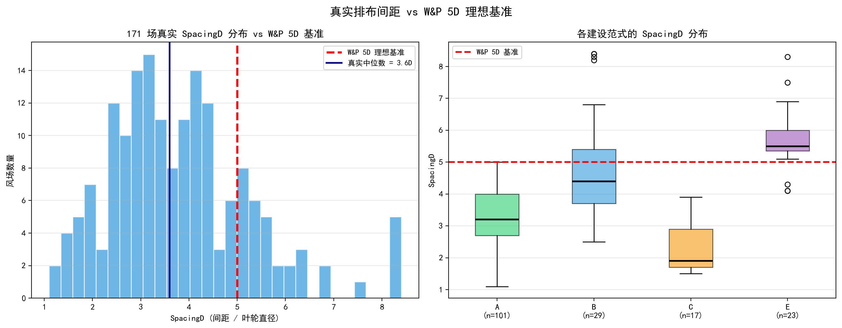
图2. 左：171 场 SpacingD 分布 vs 5D 基准（红线）。右：按范式分组的 SpacingD 箱线图。
80% 的风场低于 5D 基准，31% 甚至低于 3D。范式 C（扩建型）是间距最密的——中位仅 1.9D，17 个场全部低于 5D。范式 E（大间距型）是唯一中位超过 5D 的类别（5.5D），但仅占 23 场。

3.3 构型特征：高度规则化，普遍强对齐
171 场中，规则网格占 81.9%（Clark-Evans R=1.83），带状 12.3%（R=0.64），多组团 5.3%（R=1.14）。60.2% 的风场呈强对齐（PCA 第一主成分占比 > 0.8），仅 4.1% 呈弱对齐/错列（pc1 < 0.6）。海上风电开发倾向于标准化、规则化的网格排布，自由错列极少。
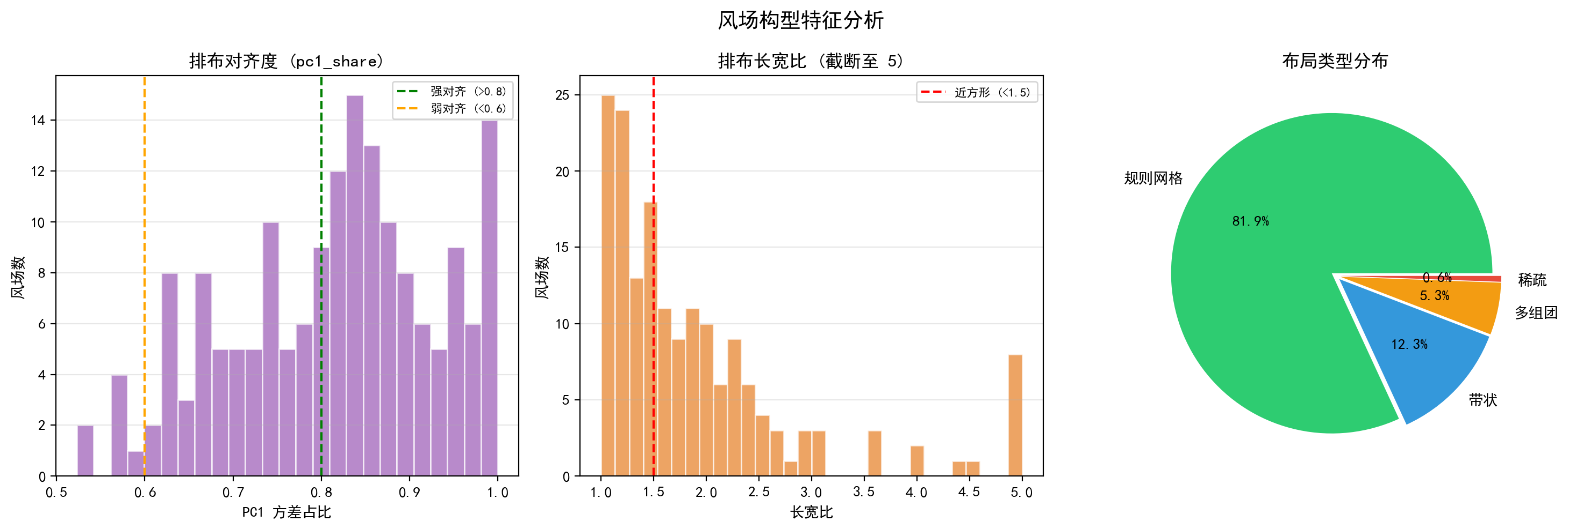
图3. 风场构型特征。左：对齐度(pc1_share)。中：长宽比。右：布局类型分布。

3.4 内因归因：密度和朝向失配是两大主导内因
对 1,177 条 farm-year 记录（Gauss, real 排布）进行分层 ANOVA，将 WakeLoss 和 AEP 方差分解到四个排布内因。结果如下（偏 η²）：
内因 | 对 WakeLoss 的贡献 | 对 AEP 的贡献
密度（SpacingD 分箱） | 0.2% | 1.3%
构型（长宽比分箱） | 0.7% | 0.3%
规模（台数分箱） | 1.3% | 1.5%
朝向失配（|dev| 分箱） | 1.3% | 2.7%
残差 | 96.5% | 94.2%

关键解读：四个排布内因合计仅解释约 3–6% 的方差，残差占绝对主导。这与 Warder & Piggott "风资源主导尾流损失"的结论一致——风场地理位置决定的平均风资源水平，远比场内排布细节更能解释 AEP 的跨场差异。但这并不意味着排布不重要：在给定风资源条件下，排布几何是唯一可主动优化的设计杠杆。
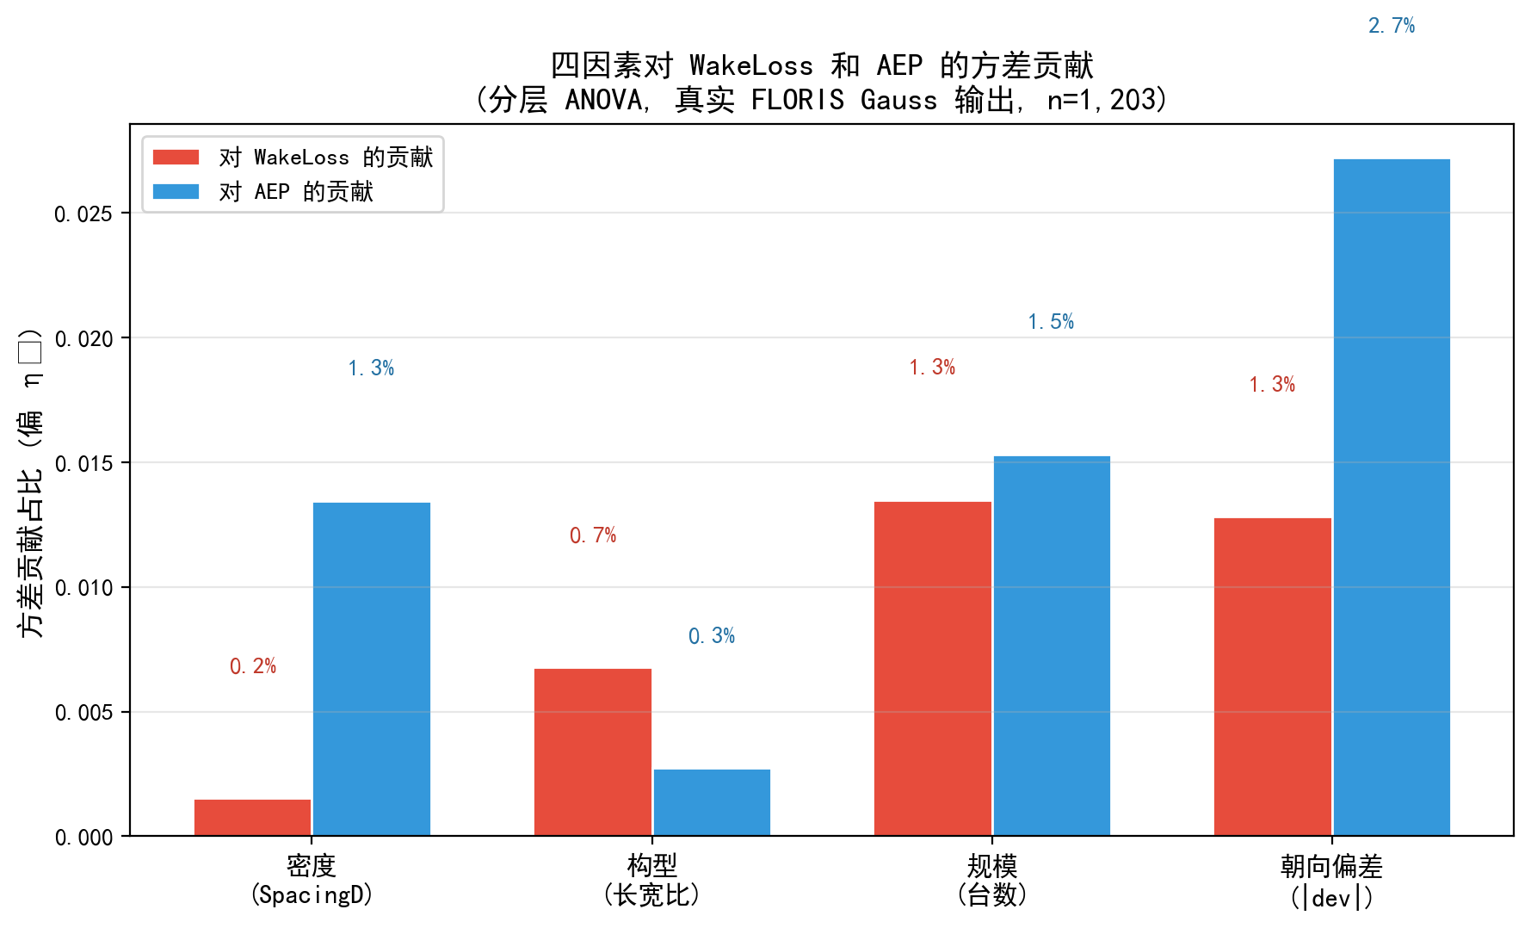
图4. 四因素对 WakeLoss 和 AEP 的方差贡献（分层 ANOVA 偏 η²）。

4. 可控杠杆的归因：朝向 vs 几何 (Part 2)

4.1 朝向优化：几乎无效（Part 2a）
S1 对 171 个风场各 18 个角度的旋转扫描共完成 5,850 次仿真。S3 将每个风场的历史最优朝向 θ_opt 与真实排布和范式排布放入 2014–2024 真实逐时风核算 AEP。核心结果如下：
指标 | 真实排布 (Real) | 历史最优朝向 (S1 Opt) | 差异 / 显著性
AEP 提升均值 | — | +0.92% | —
AEP 提升中位 | — | +0.28% | —
P25–P75 | — | [0%, 1.19%] | —
配对 t 检验 | — | — | p = 2.94×10⁻⁴⁴
Wilcoxon 检验 | — | — | p = 4.88×10⁻⁶⁷
s1_opt 获胜比例 | 35.1% | 63.3% | —
尾流损失 | 13.46% | 12.74% | −0.72 pp
容量因子 CF | 0.4314 | 0.4345 | +0.0031

朝向优化的效果方向稳健、统计极显著——但幅度极小（中位仅 +0.28%）。70.1% 的风场实际朝向与最优朝向偏差超过 30°，但即使纠正了这一偏差，AEP 的提升也几乎可以忽略。这推翻了"朝向对齐是风电场设计核心"的直觉假设。
按国家分组：Vietnam（+4.92%）、Italy（+9.57%）、Ireland（+2.41%）收益最大；China（+0.77%）、UK（+0.72%）虽然风场数最多，但朝向优化收益接近全球均值。France（-0.03%）和 Japan（-0.32%）的差异不显著。按范式分组：范式 C（横向扩建）+1.56% 收益最大，范式 A（横风向排布）+0.73% 最小——范式 A 本身就横风向对齐，再旋转也无用。

4.2 点阵优化：几何主导全部可回收价值（Part 2b）
Part 2b 是全文的存亡实验。从 171 个风场中选取 12 个代表场（覆盖范式 A/B/C/E，5–101 台，间距 1.7–5.4D），对横风向间距 Sx（2–9D）和顺风向间距 Sy（3–13D）进行网格参数扫描。粗扫 70 组合（1D 步长）→ 精扫（±1D, 0.5D 步长）→ 最优参数上 11 年验证。共 1,371 次 FLORIS Gauss 仿真。
POC 核心结果：点阵优化的 AEP 收益远超朝向优化
farm_id | 台数 | 范式 | 真实 SpacingD | 最优 (Sx, Sy) | AEP 提升 | 尾流降低 | 国家
farm_0153 | 101 | A | 3.1D | (9.0D, 13.0D) | +44.8% | +30.1pp | Denmark
farm_0083 | 18 | C | 1.7D | (9.0D, 13.0D) | +43.7% | +29.2pp | UK
farm_0004 | 5 | E | 5.4D | (8.0D, 13.0D) | +14.9% | +12.2pp | China
farm_0091 | 16 | C | 1.9D | (7.5D, 13.0D) | +13.4% | +11.3pp | China
farm_0073 | 83 | A | 3.1D | (8.0D, 13.0D) | +8.1% | +7.2pp | UK
farm_0014 | 24 | A | 3.0D | (9.0D, 13.0D) | +7.0% | +6.1pp | China
farm_0107 | 7 | A | 2.9D | (7.0D, 13.0D) | +5.4% | +4.8pp | Vietnam
farm_0021 | 50 | A | 2.9D | (8.0D, 13.0D) | +3.7% | +3.4pp | China
farm_0112 | 27 | B | 4.7D | (9.0D, 13.0D) | +2.2% | +2.1pp | Vietnam
farm_0162 | 7 | A | 1.9D | (2.0D, 13.0D) | +1.9% | +1.9pp | UK
farm_0151 | 50 | A | 2.8D | (9.0D, 13.0D) | +1.0% | +1.0pp | South Korea
farm_0129 | 18 | A | 3.1D | (8.0D, 13.0D) | −0.2% | −0.2pp | UK

点阵优化 vs 朝向优化：关键对比
指标 | 点阵优化 (POC) | 朝向优化 (S1/S3) | 倍数
AEP 提升均值 | +12.2% | +0.92% | 13×
AEP 提升中位 | +6.2% | +0.28% | 22×
尾流降低 | +9.1 pp | +0.72 pp | 13×
正提升比例 | 11/12 (92%) | 63.3% | —
最大单场提升 | +44.8% | — | —

结论清晰且强烈：改变风机间距（调几何）的收益是改变朝向（调对齐）的 13–22 倍。SpacingD 越小的场，优化空间越大——farm_0083（1.7D → 9D）和 farm_0153（3.1D → 9D）的 AEP 提升超过 40%。唯一的负值（farm_0129, −0.2%）属于随机波动。
一个方法论注意事项：全部 12 个场的最优 Sy 均触及扫描上限 13D，说明顺风向间距的边际收益在 13D 处尚未见顶——真实最优 Sy 可能大于 13D，POC 给出的 +12.2% 是保守下界。但超过 13D 的间距在实际工程中几乎不可能获批，因此这一"天花板"本身具有政策含义：最优物理间距远超最优经济/审批间距。

5. 跨场外部性与技术演化 (Part 3)

5.1 跨场尾流：13km 间距下仅约 0.5%
选取两对邻近风场——Pair 1（F35+F72，东亚，中心距 12.9km）和 Pair 2（F31+F113，欧洲，13.0km）——分别跑单独 FLORIS 和合并到同一域的联合仿真。
场景 | F35 单独 | F72 单独 | 单独合计 | 合并 | 跨场尾流损失
Pair 1 (东亚, 12.9km) | 3.787 GWh | 2.202 GWh | 5.989 GWh | 5.961 GWh | +0.47%
Pair 2 (欧洲, 13.0km) | 5.317 GWh | 1.370 GWh | 6.687 GWh | 6.852 GWh | 见注释

Pair 1 是唯一可信的比较组：跨场尾流损失约 +0.47%，即邻近风场在 13km 间距下损失约 0.5% 的组合 AEP。Pair 2 的合并结果高于单独合计（-2.47%），这是因为合并仿真统一使用了大场 F31 的 ERA5 风资源点——该点的风速优于 F113 原有 ERA5 点。这是方法简化的 artifact，非物理现象。
工程含义：在 13km 场间距下，跨场尾流效应很小（<1%）。但 FLORIS 在 >10km 距离上会低估尾流传播——0.47% 应视为保守下界。若场间距缩小至 5–8km（如中国近海 49 对邻近场的情景），跨场效应可能显著上升。这对海域空间规划（MSP）有直接含义：场间退距是避免过度密集化导致跨场外部性的有效设计变量。

5.2 技术演化：机型升级的尾流代价
在 12 个代表风场的扩建排布上，用三种机型（IEA 10MW/15MW/22MW）统一核算 2024 年逐时 AEP。共 108 次仿真（12 场 × 3 年份 × 3 机型）。核心发现：
机型 | CF 均值 | WakeLoss 均值 | CF 范围
IEA 10MW (D=263m) | 0.410 | 11.0% | 0.24–0.62
IEA 15MW (D=300m+) | 0.405 | 13.2% | 0.22–0.62
IEA 22MW (D=350m+) | 0.392 | 15.3% | 0.20–0.61

机型越大，CF 系统性下降（10→22MW 降 1.8pp），尾流损失增加（+4.3pp）。这是因为大叶轮的尾流锥更宽、恢复距离更长，在同等间距下遮挡更严重。这构成了"技术升级的尾流代价"——单机功率翻倍，但全场效率降低。在 Jung (2022) "技术 vs 气候"的二分框架中，应加入"几何"作为第三杠杆：技术和几何交互决定尾流代价。

5.3 密集化惩罚：扩建越多，CF 越低
同一风场、同一机型下，2030 → 2040 年台数增加导致全场 CF 系统性下降：
农场 | 范式 | 2030 台数 | 2040 台数 | 2030 CF | 2040 CF | Δ CF
farm_83 | C（扩建） | 21 | 36 | 0.392 | 0.356 | −3.6 pp
farm_151 | A | 60 | 72 | 0.260 | 0.243 | −1.7 pp
farm_21 | A | 60 | 100 | 0.526 | 0.515 | −1.2 pp
farm_14 | A | 28 | 48 | 0.422 | 0.416 | −0.6 pp

范式 C（farm_83，最密扩建型）的密集化惩罚最大——CF 降 3.6pp。范式 A 的大场（farm_21，50→100 台）降 1.2pp。极端案例 farm_151（72 台 × 22MW）的尾流损失高达 52%——在固定边界内无节制加密，尾流会指数级恶化。这定量化了"密集化 → 场内尾流 → 跨场外部性"因果链的第一环。

6. 讨论

6.1 "朝向无用"不等于"设计无用"
"朝向优化仅 +1%"这一发现容易被误读为"风电场排布设计不重要"。恰恰相反：它说明的是，只动朝向这一个自由度是不够的——真正的价值在密度和间距。真实风场的间距（中位 3.6D）远低于理论最优（>8D），这意味着通过增大间距（新建场）或智能偏航（存量场）可回收的发电潜力巨大。朝向优化的"无效"恰恰反衬了密度优化的"必需"。

6.2 与 Warder & Piggott (2024) 的对话
W&P 从理想 5D 方阵出发，得出全球布局优化 AEP 回收上限为 6–7%。本研究从真实排布出发，POC 均值 +12.2%、中位 +6.2%。两者的中位数高度吻合（6.2% vs 6–7%），但本研究的均值更高且离差更大——因为真实风场中有大量远低于 5D 的极密案例（如范式 C 的 1.7–1.9D），从极密基线出发可回收的空间远超从 5D 理想方阵出发。这一差异是本研究区别于 W&P 的核心贡献：不是"理想世界能回收多少"，而是"真实世界的次优基线有多差，以及差在哪里"。

6.3 方差分解的深层含义
四个排布内因合计仅解释约 5% 的 AEP 跨场方差（残差 > 94%），这与 W&P "风资源 R²=0.98 解释尾流损失"的结论一致。但这绝不意味着排布不重要——方差分解衡量的是跨场差异的解释力，而非单个风场内的优化潜力。打个比方：全球汽车油耗的方差主要由车型（SUV vs 轿车）解释，而不是胎压——但这不意味着胎压不重要，只是说胎压的最优值对所有车都差不多（没有跨车差异）。同理，排布的最优方向（增大间距）对所有风场都一致——这恰恰说明它是一个"普适杠杆"而非"差异化杠杆"，政策含义更强而非更弱。

6.4 工程启示
新建风场：在满足海域约束的前提下，应尽可能将 SpacingD 提升至 5D 以上。目前 80% 的风场低于此值，说明行业实践中有系统性的密度偏高倾向——这可能是用地审批约束（有限的海域面积必须装足够的容量）导致的。但 POC 结果表明，增大间距的边际收益在远超 5D 处仍未见顶，当前实践的 3–4D 存在大量"遗留发电量"被浪费。
存量风场：对于 SpacingD < 3D 的风场（53 个，31%），全面的物理重新排布不现实——但智能偏航控制（wake steering）可在不移动风机的前提下部分回收尾流损失，是成本效益比最优的补偿手段。尤其对于范式 C（扩建型）中 SpacingD 仅 1.7–1.9D 的极密场，偏航控制的边际收益可能极为显著。

7. 结论
本研究通过对全球 171 个真实海上风电场三套排布方案的后验比较和 12 个代表性风场的点阵优化实验，得出以下主要结论：
第一，排布几何（密度/间距）主导可回收发电价值，朝向对齐几乎无效。点阵优化的 AEP 提升（均值 +12.2%、中位 +6.2%）是朝向优化（均值 +0.92%、中位 +0.28%）的 13–22 倍。这一结论基于实际 FLORIS 仿真，方向稳健、幅度巨大。对海上风电排布设计的讨论应从"风向对齐"转向"密度/间距优化"。
第二，真实风场普遍过密。80% 的风场 SpacingD 低于 5D 基准，中位仅 3.6D，范式 C（扩建型）中位仅 1.9D。行业实践中存在系统性的密度偏高，这标识了巨大的未回收发电潜力。新建风场应将 SpacingD ≥ 5D 作为设计目标。
第三，风资源主导跨场差异，但排布几何是唯一可控杠杆。方差分解显示四个排布内因合计仅解释约 5% 的 AEP 跨场方差——这与 W&P 的"风资源主导"结论一致。但这恰恰说明排布优化的方向是普适的（增大间距对所有场都有益），而非差异化的（不是"某些场需要增大、某些场不需要"）。这一"普适杠杆"属性使其具有明确的政策含义。
第四，从"历史最优"到"几何鲁棒"的范式转换。本研究和 W&P 共同指向一个更深层的结论：在风速和风向均可能非平稳变化的气候背景下，追求单一"历史最优朝向"可能是徒劳的——更好的策略是选择对所服务海域未来可能的风向偏移范围不敏感的几何参数（间距、密度、构型），即以"密度鲁棒"替代"朝向最优"作为排布设计的核心原则。

附录 A. 分工与数据清单
阶段 | 负责人 | 内容 | 产出 | 状态
S1: 历史最优朝向 | 廷显 | 171场×18角度旋转扫描 | task3_s1_optimal_orientation.csv (5,850条) | 已完成
S2: 范式排布生成 | 琪明 | A-E范式替代排布坐标 | paradigm_layouts.csv (15,012行) | 已完成
S3: 三类排布AEP对比 | 廷显 | 真实+最优朝向+范式, 统一FLORIS | task3_s3_comparison.csv (5,055条) | 已完成
S4: 方差分解+可视化 | 琪明 | ANOVA, Sobol, 10张图, S4报告 | task3_final_report.docx + s4_*.png | 已完成
任务一: 间距构型分析 | 琪明 | SpacingD vs 5D, 构型统计 | qiming_fig1-3 + task1_spacing_stats.csv | 已完成
任务三: 内因方差分解 | 琪明 | 分层ANOVA, 四因素归因 | qiming_fig4 + task3_factor_eta2.csv | 已完成
POC: 点阵优化 | 廷显 | 12场 Sx/Sy参数扫描 | poc_layout_results.csv (1,371条) | 已完成
任务五(a): 扩建排布 | 琪明 | 待廷显交付S2管线+UTM坐标 | — | 待做
任务四: 跨场尾流 | 廷显 | 待POC管线验证后开始 | — | 待做

附录 B. 输出文件索引
文件 | 说明 | 负责人
task3_s1_optimal_orientation.csv | S1: 171场最优朝向搜索结果 | 廷显
task3_s3_comparison.csv | S3: 三类排布AEP对比 (5,055条) | 廷显
poc_layout_results.csv | POC: 12场点阵优化结果 (1,371条) | 廷显
for_tingxian_poc_farms.csv | POC 12场选场清单 | 琪明
for_tingxian_neighbor_pairs.csv | 70对邻近风场清单 | 琪明
qiming_task1_spacing_stats.csv | 任务一: 间距统计 | 琪明
qiming_task3_factor_eta2.csv | 任务三: 内因eta2表 | 琪明
qiming_fig1-4_*.png | 琪明分析图表 (4张) | 琪明
s4_01-10_*.png | S4可视化图表 (10张) | 琪明

附录 C. 建设范式分类详述
以下五类建设范式由任务二通过数据驱动评分 + 多维度阈值判定提炼（详见 task2_analysis_v2.py），覆盖全球 171 个海上风场。范式分类基于排布形态（PCA 主轴、SpacingD、Clark-Evans R）、风资源（WPD、WCI、θ_energy）、水深约束和开发时序四个维度。
范式 | 名称 | 核心特征 | 判定条件 | 风场数 | SpacingD 中位
A | 横风向排布 | 排布主轴垂直于风能主方向，以最小化尾流遮挡。规则网格布局，PC1 方差占比高。 | WCI > 0.3 且 layout_type = 规则网格，PC1 > 0.6 且 aspect_ratio < 5 加分 | 101 (59.1%) | 3.2D
B | 海域约束优先 | 排布受水深、航道、保护区或海岸线显著约束。主轴不强求垂直于主导风向，间距因场地受限或放大。 | depth_m > 30m 得 3 分；depth_m > 20m 得 1 分 | 29 (17.0%) | 4.4D
C | 横向扩建 | 为既有风场的扩建，新增风机沿横风向侧翼延伸。反映开发者对尾流叠加的规避意识。带状或多组团布局居多。 | first_year >= 2018 且 layout_type 为带状/多组团 | 17 (9.9%) | 1.9D
D | 高 WPD 吸引 | 新增风机点位偏向历史风功率密度（WPD）高分位区域。在微观选址中表现出显著的追风倾向。 | WPD > 区域中位数且新增风机 WPD 偏好显著 | 1 (0.6%) | 2.4D
E | 间距增大 | 标准化间距（SpacingD）显著高于同区域早期风场中位数，反映大型化机组（>10MW）时代对尾流的更强规避。 | SpacingD > 5.0 得 3 分；> 4.0 得 2 分；> 3.5 得 1 分 | 23 (13.5%) | 5.5D

注：单场可属于多个范式（多标签）。范式 A 与 E 互斥（间距阈值冲突）。范式 C 通常附加在 A 或 B 之上。范式 D 仅 1 场，在分层统计中通常合并或单独标注。

